**Unguided Tipe B**

Modul 1 – ADT

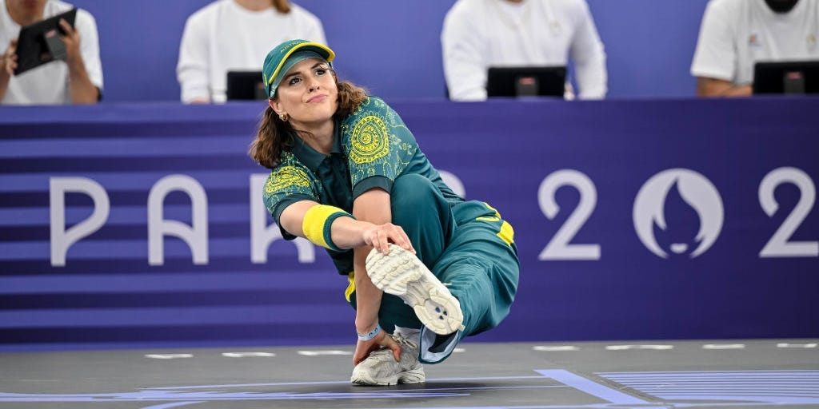

Timnas breakdance Indonesia sedang melakukan pelatihan untuk mengikuti perlombaan breakdance Internasional. Anda sebagai programmer handal diminta untuk membuat program **yang bisa menyimpan maksimal 5 data Pelatih** untuk pendataan Pelatih dan Atlet dari pelatih tersebut. Berikut ketentuannya:

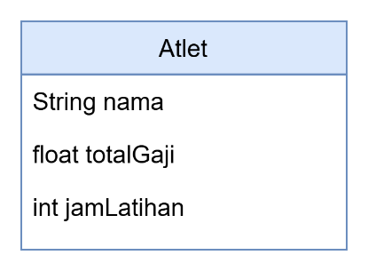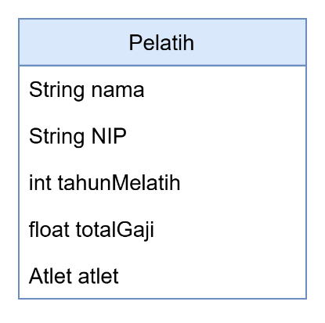

1. **Input Pelatiih (Create) (Bobot 25)**

Program akan meminta inputan data Nama, NIP, dan total tahun sudah bekerja dari Pelatih. Berikut adalah ketentuan-ketentuannya:

1. Nama tidak boleh kosong atau –.
2. NIP harus unik (tidak boleh sama dengan pelatih lain).
3. Tahun melatih ada tiga kategori: (Pelatih Junior (1-5 tahun), Pelatih Senior (6-10 tahun), Pelatih Utama (>10 tahun).
4. Total Gaji akan langsung diset dengan ketentuan:

**Pelatih junior = 5.000.000.**

**Pelatih senior = 8.000.000.**

**Pelatih utama = 10.000.000.**

1. Menu ini tidak bisa diakses **jika daftar pelatih sudah penuh.**

Jikalau sudah berhasil menginputkan pelatih, program akan langsung meminta inputan untuk atlet dari pelatih yang dibuat dengan ketentuan:

1. Program meminta inputan nama (jika nama ini diinput kosong atau - maka **program akan langsung melewati semua langkah** dan **Pelatih ini tidak akan memiliki atlet**).
2. Program meminta jam latihan dari atlet.
3. Total gaji dari Atlet langsung diset dengan rumus:

**Jika Pelatihnya Junior:**

**Total Gaji = Jam Latihan * 300.000.**

**Jika Pelatihnya Senior:**

**Total Gaji = Jam Latihan * 400.000.**

**Jika Pelatihnya Utama:**

**Total Gaji = Jam Latihan * 500.000.**

**(*Note: error handling hanya di input pelatih, atlet tidak perlu, ikuti saja ketentuan)**

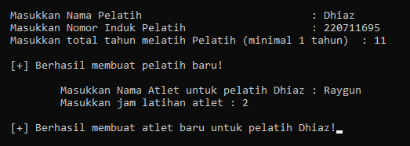

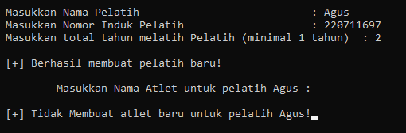

1. **Tampil Pelatih (Read) (Bobot 20)**

Menu ini akan menampilkan seluruh data dari daftar **Pelatih dan Atlet yang ada.**

Program akan menampilkan **error handling jika daftar Pelatih kosong.**

Output Tipe Pelatih menjadi Junior atau Senior atau Utama berdasarkan tahun melatih yang diinputkan.

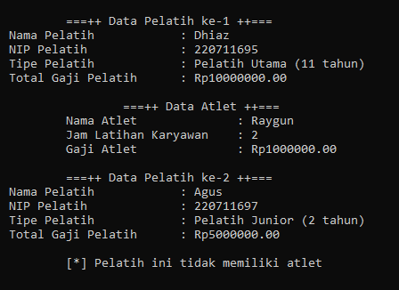

1. **Perbarui Pelatih (Update) (Bobot 35)**

Program akan meminta inputan NIP Pelatih untuk kemudian mengubah data yang ditemukan berikut ketentuannya:

1. Semua ketentuan inputan Pelatih di menu 1 berlaku.
2. Atlet dari Pelatih yang diubah **tidak terpengaruh kecuali Total Gajinya**.
3. Total Gaji Atlet berubah jika Tipe Pelatih berubah menggunakan rumus di menu 1.

Program akan menampilkan **error handling jika daftar Pelatih kosong.**

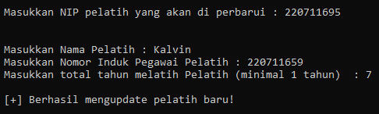

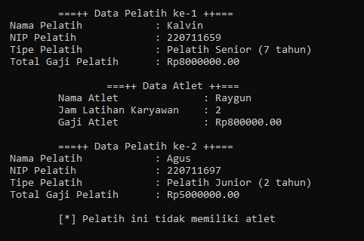

1. **Hapus Pelatih (Delete) (Bobot 15)**

Program akan meminta inputan NIP Pelatih untuk kemudian dihapus datanya beserta Atletnya.

* Nama dan NIP diset menjadi string kosong atau – (sesuai init kalian).
* Semua angka pada Pelatih dan Atlet diset menjadi 0.

Program akan menampilkan **error handling jika daftar Pelatih kosong.**

1. **Exit Program (Bobot 5)**

Program akan keluar dan menampilkan data programmer dengan format

Nama Lengkap == NPM == Siap Menyantap ISD.



1. **Bonus Sort Pelatih (UGD +10)**

Menu ini akan mengurutkan daftar Pelatih **berdasarkan Senioritasnya (DESCENDING)**. **Jika tahun melatihnya sama maka akan diurutkan memakai nama Pelatih (A-Z).**

Program akan menampilkan **error handling jika daftar Pelatih kosong.**

**TUGAS**

**(Selesaikan UGD dan Bonus terlebih dahulu! Jika tidak selesai Tugas -50)**

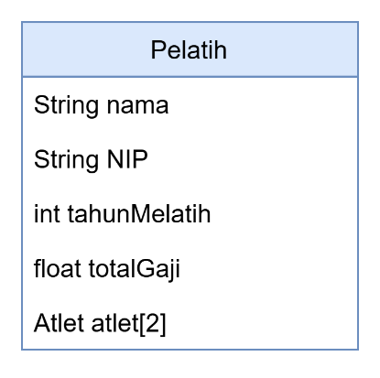Karena senang dengan program awal yang Anda buat Timnas meminta Anda untuk mengembangkan program Anda.



Modifikasilah Program agar bisa menampung **2 Atlet** (**semua menu UGD harus disesuaikan** agar bisa menyesuaikan dengan permintaan baru ini)

Note* (Menu input Pelatih hampir sama tetapi meminta dua Atlet sekaligus. Jika Atlet pertama diisi kosong, maka akan langsung meminta Atlet kedua. **HINT**: langsung tembak index saja)

**(Contoh input baru):**

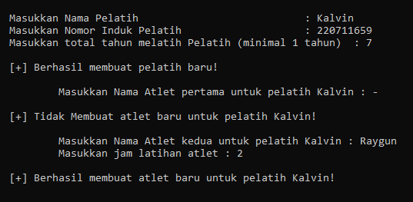

**(Contoh tampil data baru):**

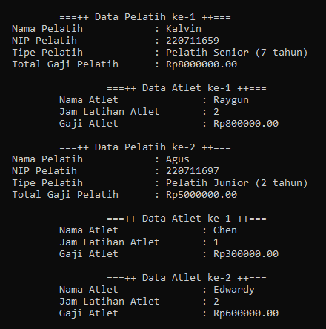

1. **Pindah Atlet**

Menu ini akan memindahkan satu Atlet dari Pelatih ke Pelatih yang lain. berikut ketentuannya:

1. Program akan meminta inputan NIP Pelatih yang atletnya akan dipindahkan
2. Jika tidak ditemukan Pelatihnya atau Pelatih tersebut **tidak memiliki Atlet** sediakan **error handling (balik ke menu utama).**
3. Program akan meminta inputan nama Atlet dari Pelatih yang mau dipindahkan.
4. Jika tidak ditemukan Atlet tersebut sediakan **error handling (balik ke menu utama).**
5. Program kemudian meminta inputan NIP Pelatih yang atletnya akan dimasukkan.
6. Jika tidak ditemukan Pelatihnya atau Pelatih tersebut **sudah memiliki dua Atlet** sediakan **error handling (balik ke menu utama).**
7. **INGAT!** gaji Atlet yang dipindah akan berubah jika Pelatih baru memiliki senioritas yang berbeda.
8. Program akan menampilkan **error handling jika daftar Pelatih kosong.**

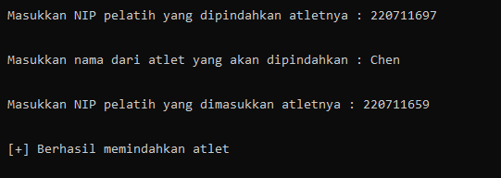

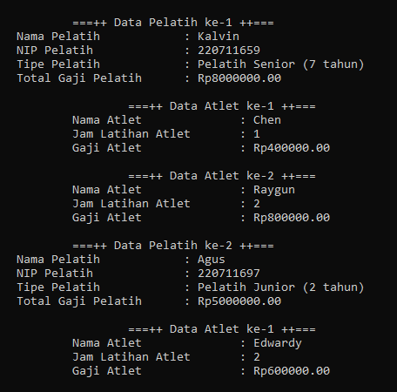

1. **Total Gaji Keseluruhan**

Menu ini akan menampilkan semua data Pelatih dan Atlet dan menjumlahkan seluruh gaji dari mereka.

Rumus (Bebas cara menghitungnya penting benar):

**Total Gaji = total gaji Pelatih & Atlet[0] +.…. + total gaji Pelatih & Atlet[n]**

Program akan menampilkan **error handling jika daftar Pelatih kosong.**

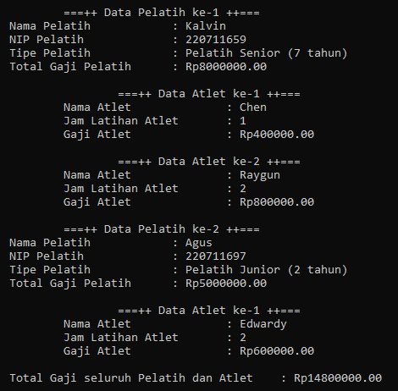

**Laporan**

Buatlah laporan sesuai ketentuan dan jelaskan **kode kalian (tanpa kode bonus)** dengan bahasa yang bisa dipahami oleh orang yang tidak mempunyai pengalaman koding sama sekali.

**INGAT!** Laporan adalah syarat untuk masuk praktikum berikutnya.

**Pengumpulan**

1. Penamaan folder Unguided: UGD1_X_YYYYY atau UGD1_X_YYYYY_Bonus jika mengambil bonus.
2. Zip lalu upload ke uploader yang sudah disediakan di situs kuliah.
3. Penamaan folder Tugas: TGS1_X_YYYYY
4. Penamaan Laporan : LAP1_X_YYYYY

* X = kelas Praktikan
* YYYYY = 5 Digit terakhir NPM Praktikan